Pressemitteilung ifm-pm 788/0924 Fachgebiet: Unternehmensnews

70 Azubis und duale Studierende starten Laufbahn bei ifm

Essen, 5. September 2024 – Zum 1. September 2024 starteten 70 junge Köpfe ihre berufliche Laufbahn bei ifm. Am Firmensitz in Essen sowie an den Standorten in Tettnang am Bodensee und in Siegen werden 46 Auszubildende und 24 dual Studierende ausgebildet. Auf die Berufseinsteiger wartet nun eine abwechslungsreiche Zeit.

Die meisten Auszubildenden zählt der Produktionsstandort in Tettnang am Bodensee: 28 Auszubildende und 23 Studierende starteten ihre Laufbahn mit einem Festakt in Kressbronn. Am ersten Tag lernten sie dort das Unternehmen kennen, nahmen an der Sicherheitsunterweisung teil und lernten neben dem Betriebsrat auch die Jugend- und Auszubildendenvertretung kennen.
ifm stellt mit dem Ausbildungsstart aber nicht nur in Baden-Württemberg die Weichen für die Zukunft: Am Standort in Siegen beginnen neben sechs Auszubildenden auch zwei Fachinformatiker für Digitale Vernetzung und vier Fachinformatiker für Anwendungsentwicklung ihre Laufbahn. In den ersten Wochen erwartet sie ein Workshop mit den Lern-Coaches des Abensberger Unternehmens Genialico. Dort lernen die neuen Kolleginnen und Kollegen allerhand rund um Motivation, Lernstrategien, Konzentration und Lernorganisation. Außerdem erwartet sie eine Azubi-Schnitzeljagd, in der verschiedene Rätsel in den unterschiedlichen Abteilungen in Siegen durchlaufen werden.
Patinnen und Paten aus älteren Ausbildungsjahrgängen
Am ifm-Firmensitz in Essen nehmen sechs Azubis und ein dualer Student ihre Tätigkeit auf. Die ersten Stunden stehen im Zeichen der Einführungstage, auch dort liegt neben der Sicherheitsunterweisung der Fokus auf dem gegenseitigen Kennenlernen. Eine Besonderheit sind dabei die Patinnen und Paten aus den älteren Jahrgängen, die gerade zu Beginn wichtige Orientierung und Halt geben. Bei ifm freut man sich über die neuen Mitarbeitenden. „Wir freuen uns sehr, auch in diesem Jahr wieder eine Vielzahl an Auszubildenden und Studierenden in der ifm-Familie begrüßen zu dürfen, die die Zukunft unseres Unternehmens maßgeblich mitgestalten werden“, sagt Anja Messnarz, Director HR Development und Vocational Training bei ifm.

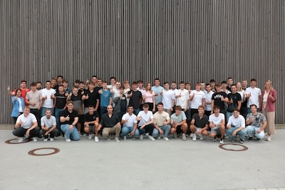  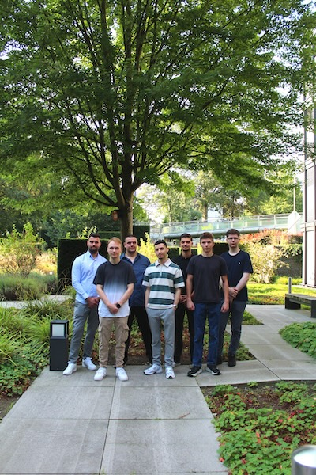  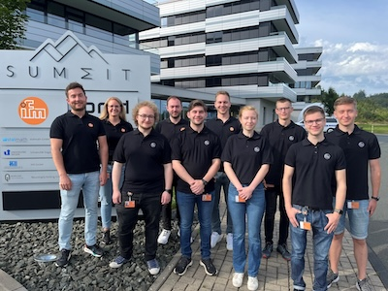 | ifm-pm 788 print1-3.jpg  (1: Bodensee, 2: Essen, 3: Siegen)  ifm begrüßt im Jahrgang 2024 insgesamt 70 Auszubildende und Studierende.

Über die ifm-Unternehmensgruppe

Messen, steuern, regeln und auswerten – wenn es um wegweisende Automatisierungs- und Digitalisierungstechnik geht, ist die ifm-Unternehmensgruppe der ideale Partner. Seit der Firmengründung im Jahr 1969 entwickelt, produziert und vertreibt ifm weltweit Sensoren, Steuerungen, Software und Systeme für die industrielle Automatisierung sowie für SAP-basierte Lösungen für Supply Chain Management und Shop Floor Integration. Als einer der Pioniere im Bereich Industrie 4.0 entwickelt und implementiert ifm ganzheitliche Lösungen für die Digitalisierung der gesamten Wertschöpfungskette „vom Sensor bis ins ERP“. Heute zählt die in zweiter Generation familiengeführte ifm-Unternehmensgruppe mit mehr als 9.000 Beschäftigten zu den weltweiten Branchenführern. Dabei vereint der Mittelstandskonzern die Internationalität und Innovationskraft einer wachsenden Unternehmensgruppe mit der Flexibilität und Kundennähe eines Mittelständlers.
Abdruck kostenlos – Beleg erbeten.

Redaktionsanfragen  Agentur Dr. Lantzsch  Jörg Lantzsch  Müllerstr. 5  65183 Wiesbaden  www.drlantzsch.de  Tel.: 0611-205 93 71  E-Mail: info@drlantzsch.de | Kontakt  ifm electronic gmbh  Simone Felderhoff  Friedrichstr. 1  45128 Essen  www.ifm.com  Tel.: 0201-24 22-0  Fax.: 0201-24 22-1200  E-Mail: presse@ifm.com

